Tutorial membuat Surat Keterangan melalui Website dengan link berikut www.petakkaja.desa.id
Seiring perkembangan zaman membuat Surat Keterangan juga dapat dilakukan dirumah. Kita hanya perlu mengakses website desa dan melakukan prosedur yang diperlukan sesuai arahan tutorial dibawah ini :
- Pertama akses website www.petakkaja.desa.id pada browser anda.
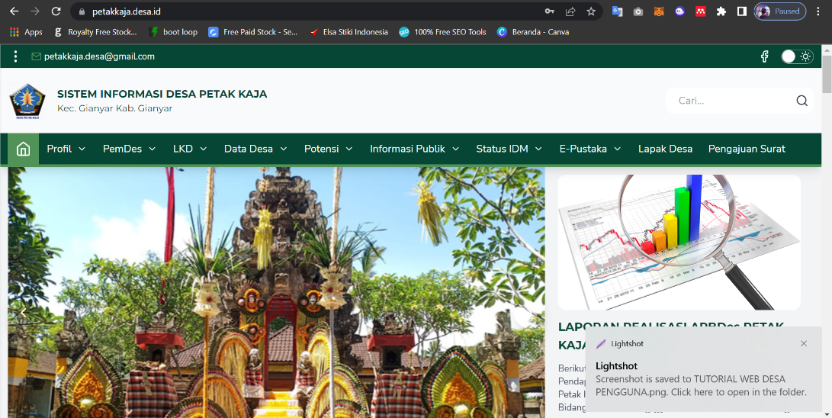
- Lalu geser halaman website menuju halaman paling bawah. Perhatikan pada bagian Hubungi Kami klik atau salin nomer WA yang tertera dan kirim pesan pada WA yang berisikan NIK dan nama lengkap anda serta minta admin untuk membuatkan PIN pada Layanan Mandiri.
- Setelah PIN diberikan oleh admin, akses Kembali website www.petakkaja.desa.id
- Geser halaman hingga menuju tampilan Login Layanan Mandiri sebagai berikut
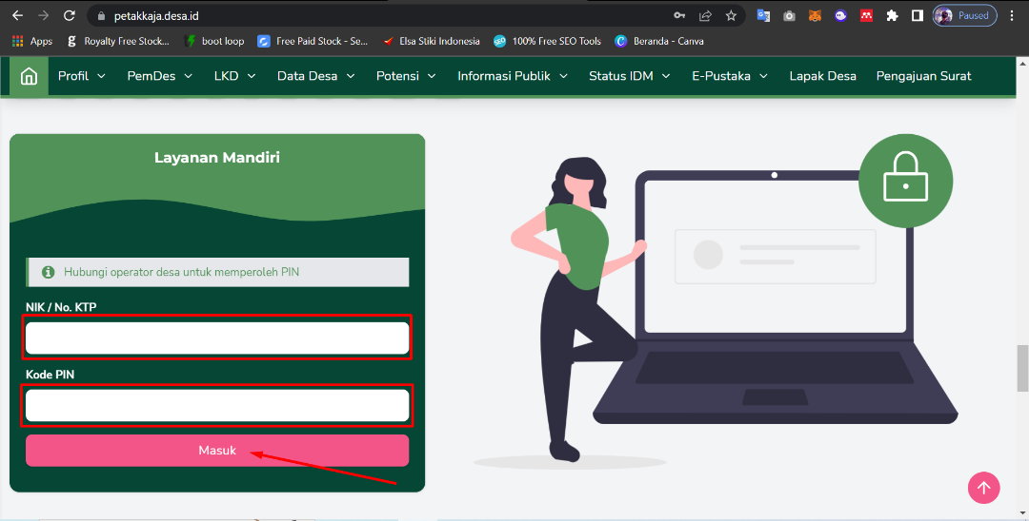
- Masukan NIK dan juga Kode PIN yang diberikan admin untuk login. Lalu klik Masuk untuk masuk kehalaman Layanan Mandiri.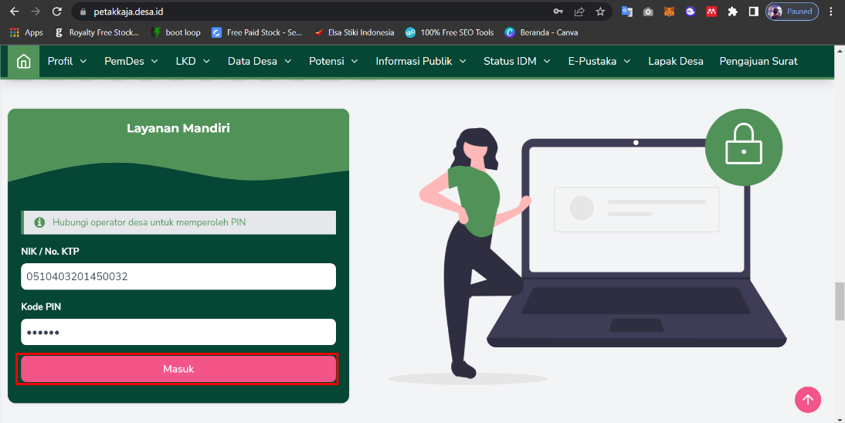
- Setelah masuk kehalaman klik OK untuk melanjutkan proses ganti PIN. Penggantian PIN berguna agar orang lain maupun admin web desa tidak mengetahui PIN anda demi terhindar dari pemanfaatan Ilegal dari orang lain.
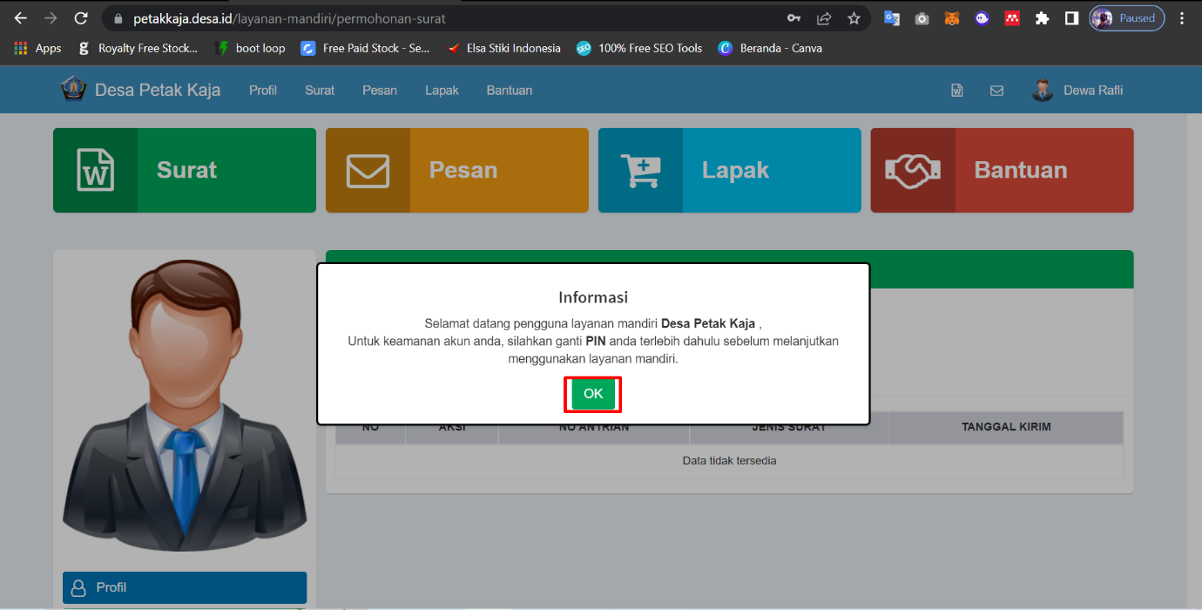
- Setelah itu masukan PIN lama anda dan juga PIN baru yang akan anda buat. Gunakan angka yang mudah diingat atau simpan pada catatan anda. Jika sudah klik Simpan pada tombol berwarna hijau.
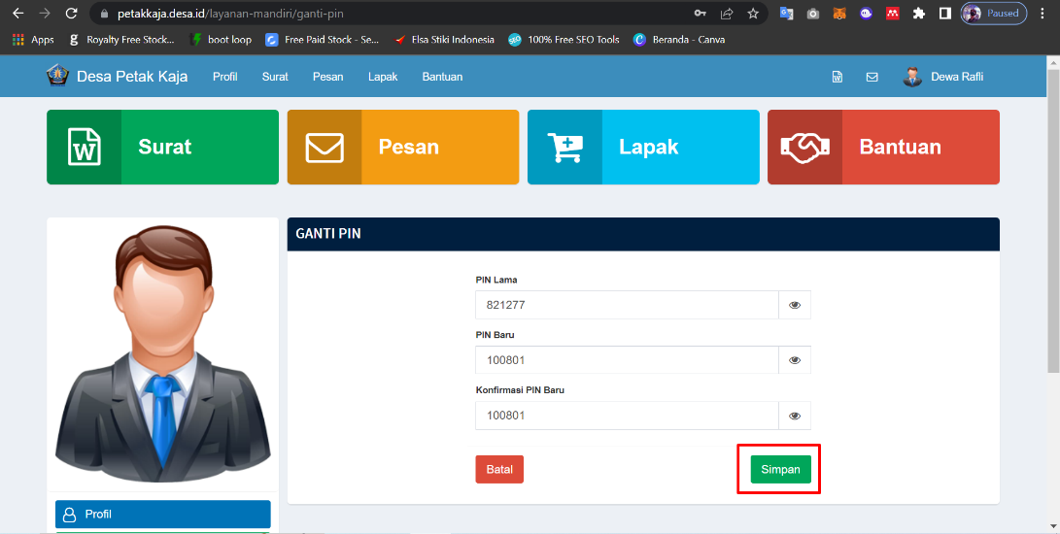
- Lalu akan tampil seperti berikut yang menandakan PIN anda sudah dirubah. Lalu klik OK.
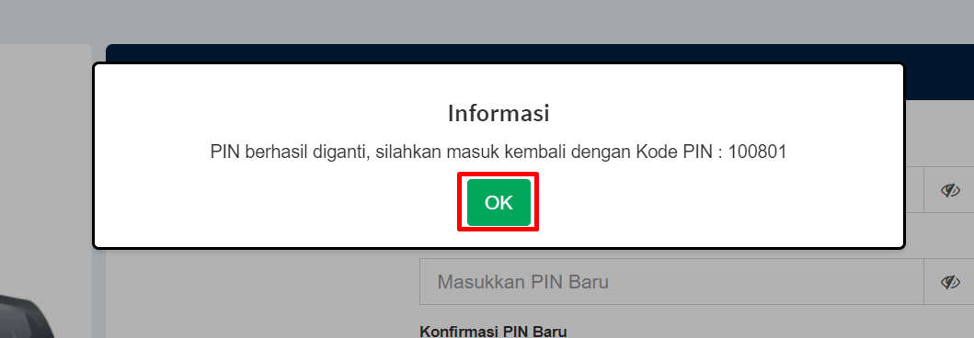
- Selanjutnya anda diminta untuk melakukan login ulang dengan PIN baru yang sudah anda buat. Masukan NIK dan juga PIN lalu klik MASUK.
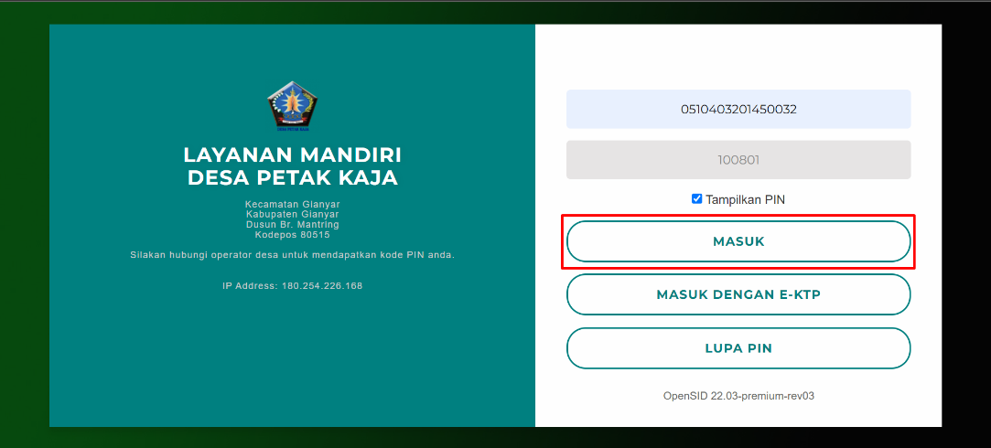
- Lalu akan tampil halaman depan Layanan Mandiri anda.
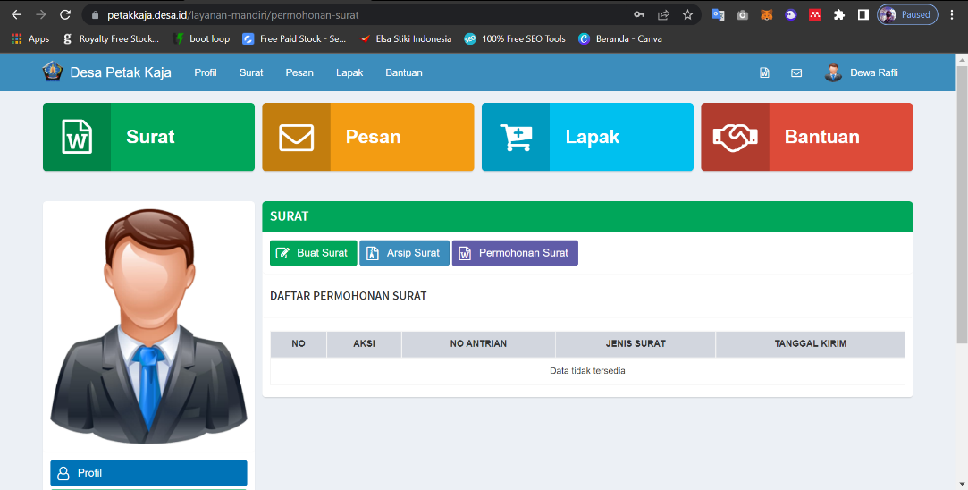
- Selanjutnya ada tahap yang perlu dilakukan yaitu melengkapi Dokumen. Geser halaman ke bagian bawah lalu cari menu sebelah kiri bertuliskan Dokumen. Klik Dokumen untuk melanjutnya proses.
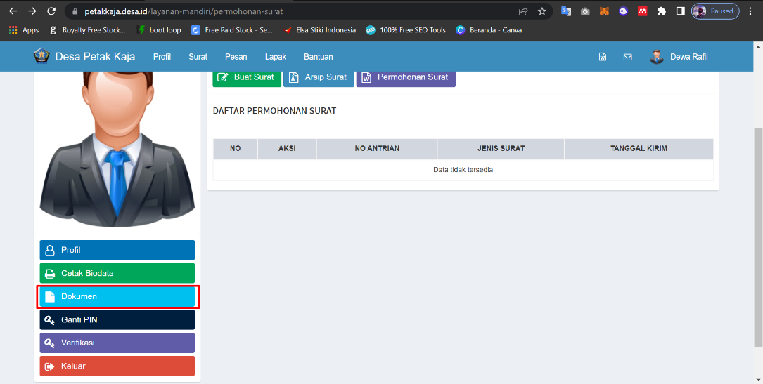
- Setelah tampil seperti berikut klik Tambah Dokumen.
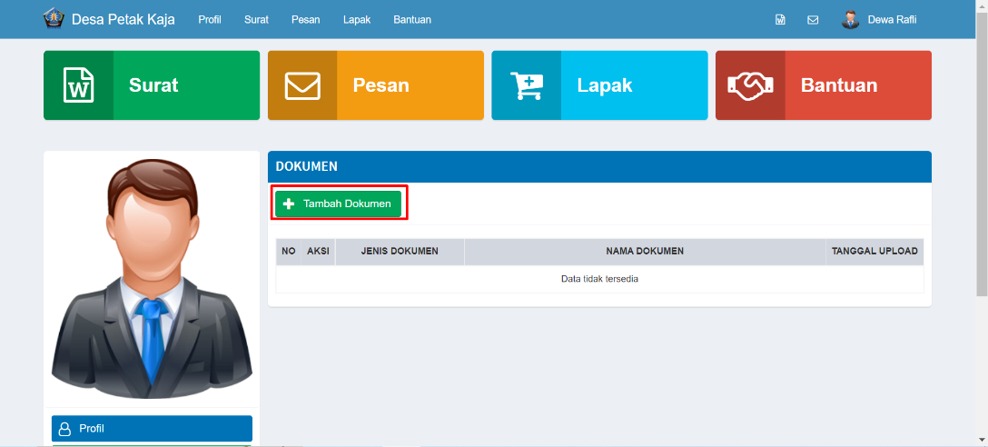
- Pada tampilan ini isi dokumen yang diperlukan. Pertama isi nama dokumen “Surat Pengantar RT/RW”. Lalu pada bagian jenis dokumen Pilih Surat Pengantar RT/RW. Lalu jika dokumen yang sudah tersedia pada perangkat anda bisa klik Browse untuk mengupload dokumen. Dokumen dapat berbentuk file Doc, PDF, JPEG, maupun PNG.
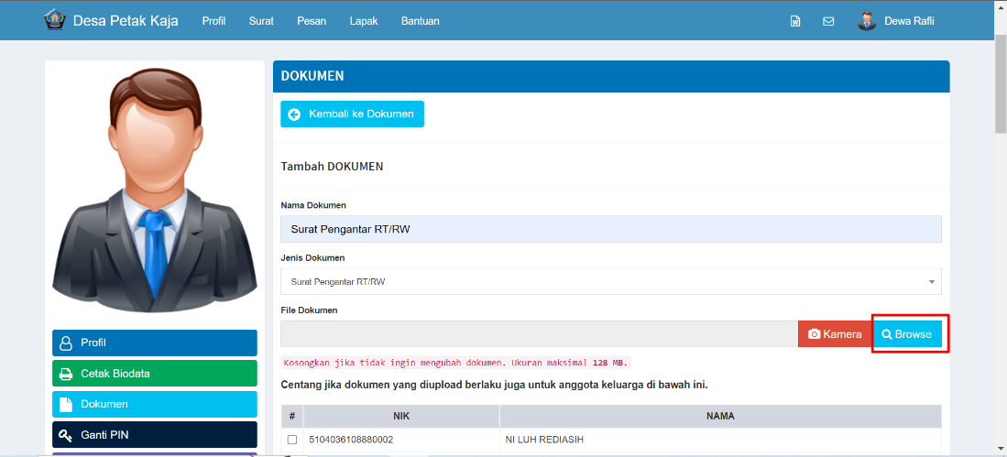
- Jika gambar sudah berada pada perangkat anda lalu pilih gambar dan klik Open untuk melanjutkan proses.
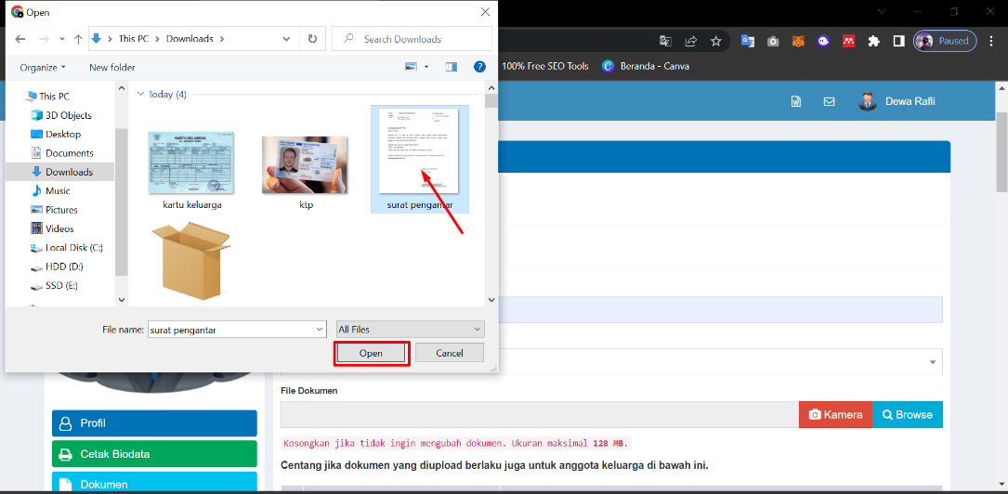
- Setekah itu akan tampil seperti berikut. Yang menandakan file sudah terupload pada system.
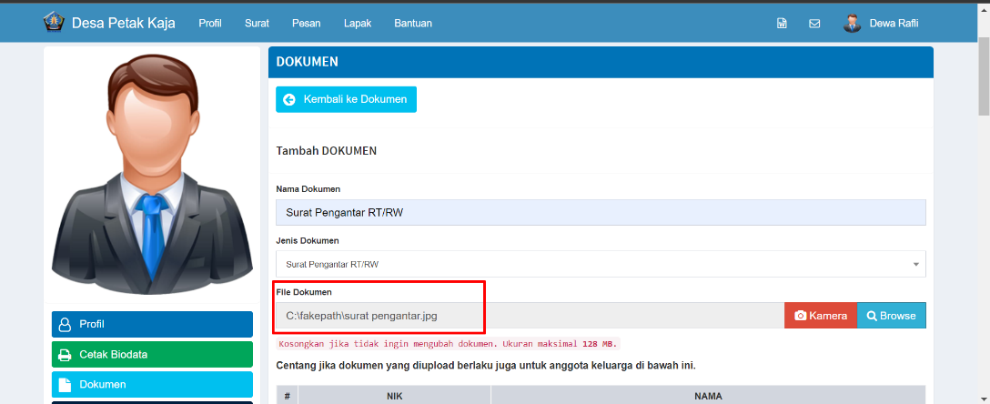
- Selanjutnya geser halaman menuju bagian paling bawah. Lalu klik Simpan untuk menyimpan data.
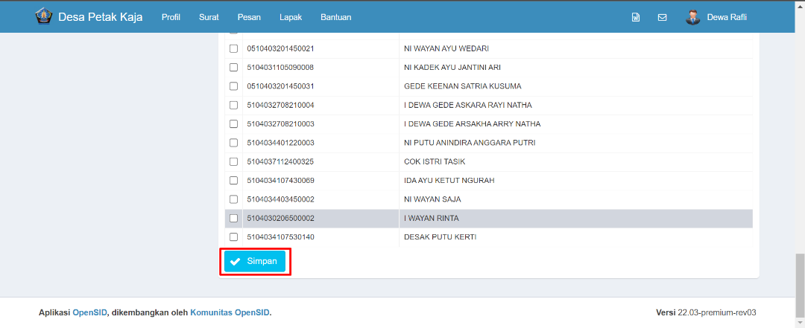
- Jika sudah maka tampilan dokumen yang sudah disimpan akan tampil seperti berikut. Lalu lanjutkan proses yang sama untuk menambah dokumen lainnya.
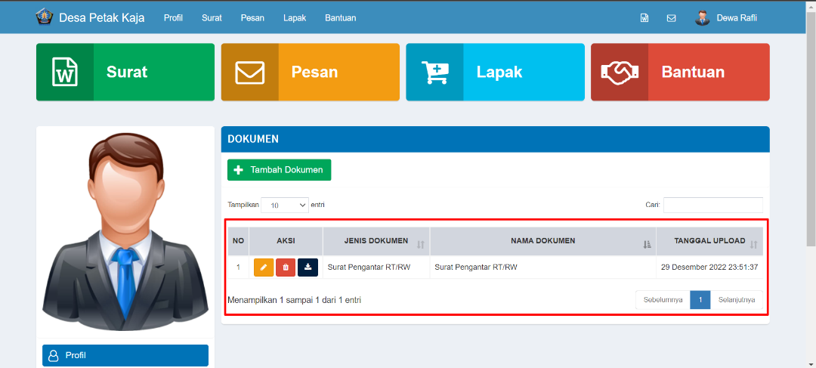
- Klik Tambah Dokumen untuk menambah dokumen selanjutnya.
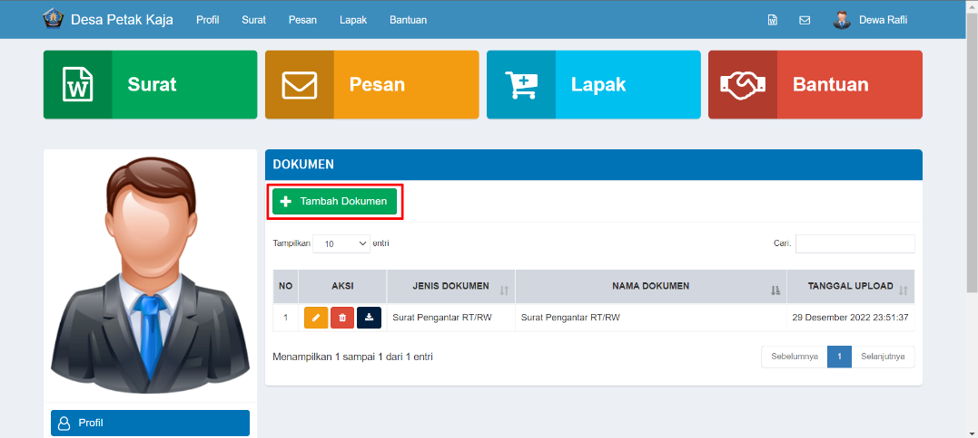
- Samahalnya seperti menambah dokumen Surat Pengantar. Untuk menambah dokumen Fotocopy KK. Pastikan dokumen sudah berada di folder yang mudah dicari pada perangkat anda. Isilah dokumen seperti contoh berikut.
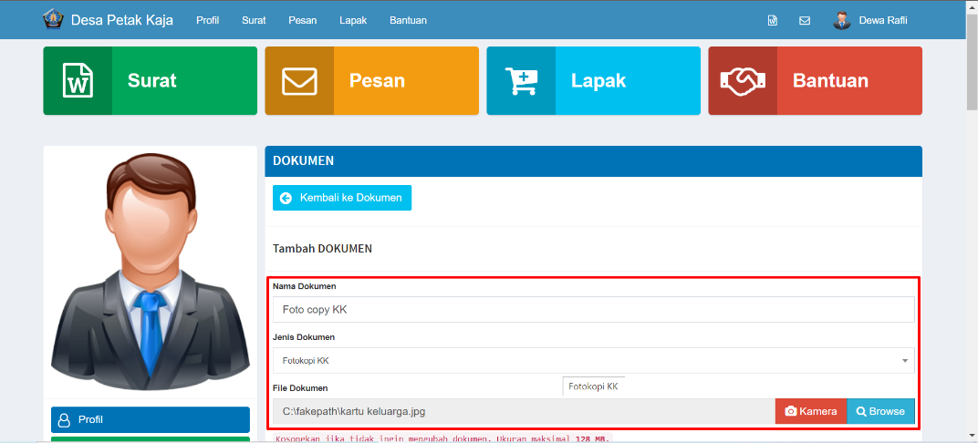
- Jika dokumen sudah lengkap geser halaman ke bawah lalu klik tombol Simpan.
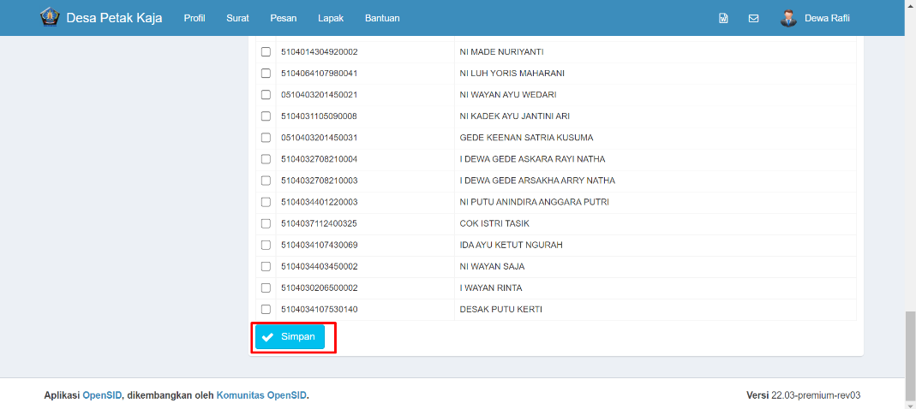
- Jika sudah maka tampilan dokumen yang sudah disimpan akan tampil seperti berikut. Lalu lanjutkan proses yang sama untuk menambah dokumen terakhir. Klik pada bagian Tambah Dokumen.
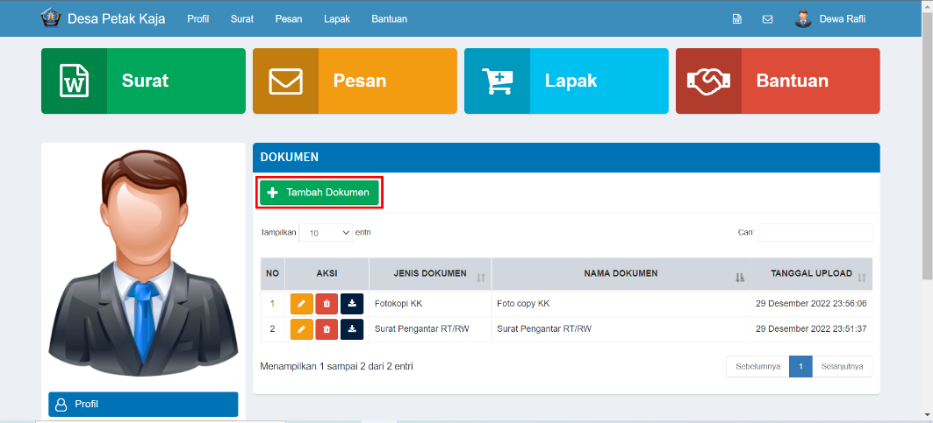
- Samahalnya seperti menambah dokumen sebelumnya. Untuk menambah dokumen Fotocopy KTP. Pastikan dokumen sudah berada di folder yang mudah dicari pada perangkat anda. Isilah dokumen seperti contoh berikut.

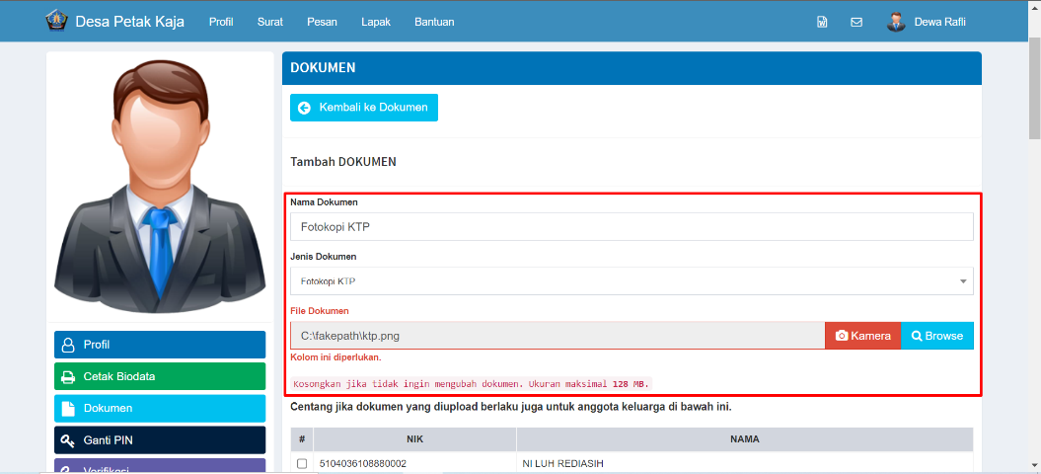
- Jika dokumen sudah lengkap geser halaman ke bawah lalu klik tombol Simpan.
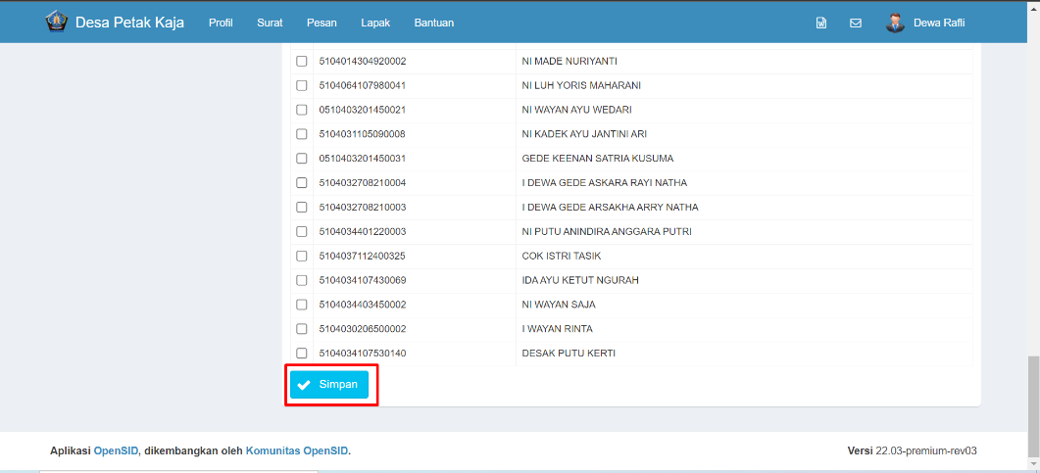
- Jika sudah maka tampilan dokumen yang sudah disimpan akan tampil seperti berikut. Disini ketiga dokumen utama sudah masuk ke system Layanan Mandiri jadi anda dapat melanjutkan proses pengajuan surat.
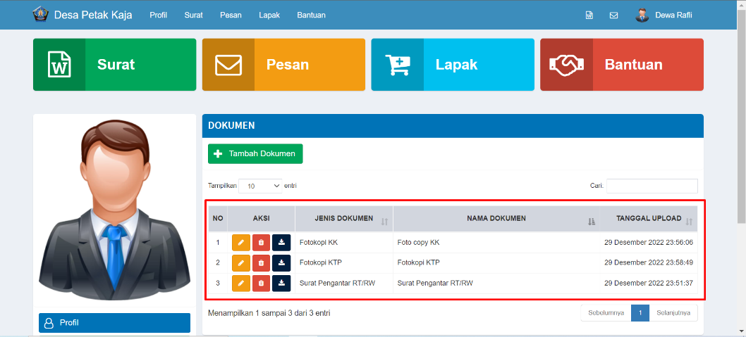
- Lanjut ke proses pengajuan surat dengan cara klik tombol Surat seperti berikut
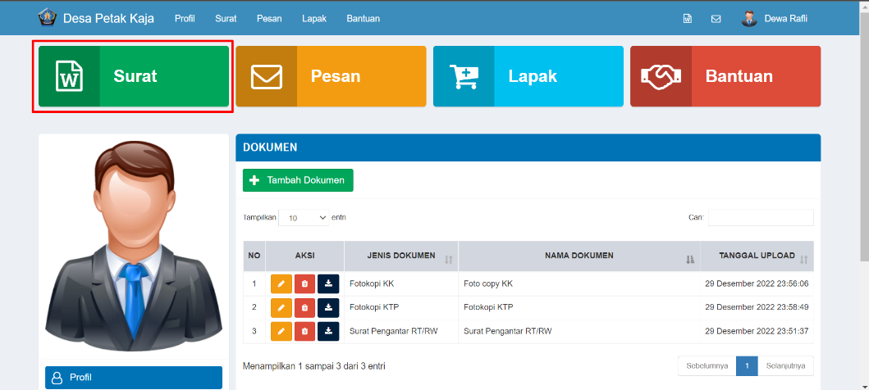
- Jika tampil seperti berikut klik tombol Buat Surat untuk melanjutkan proses
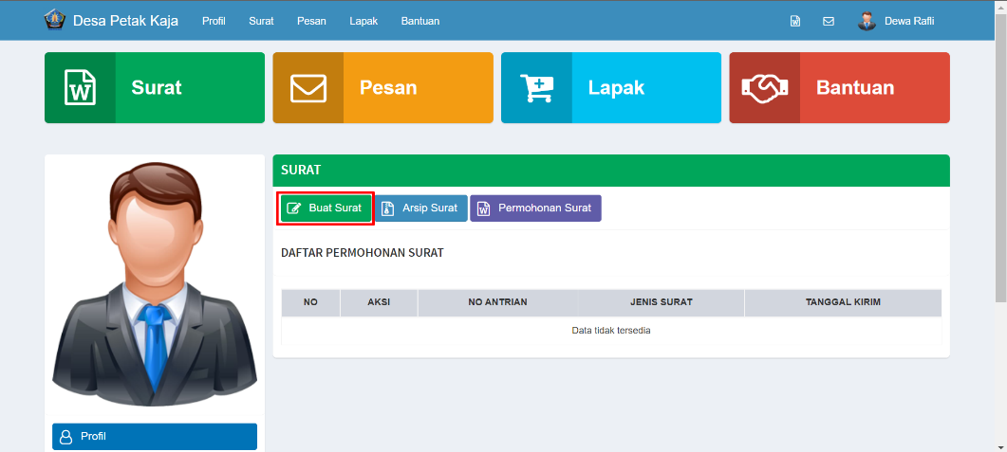
- Selanjutnya akan tampil seperti berikut. Disini saya mencontohkan untuk pengajuan Surat Keterangan Usaha. Klik pada bagian Jenis Surat Yang Dimohon lalu pilih Keterangan Usaha.
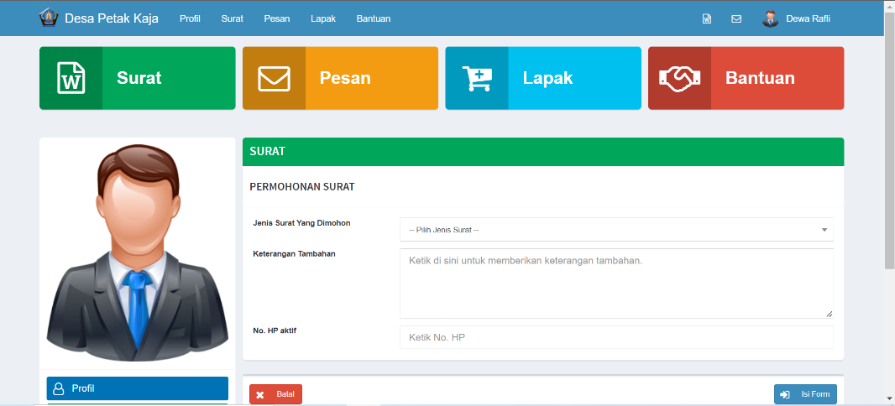
- Pilih Keterangan Usaha seperti gambar berikut.
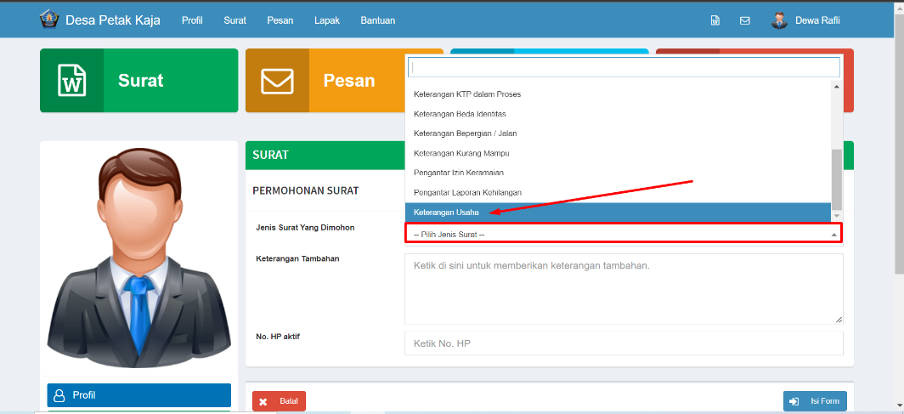
- Jika ketiga data sudah diisi maka lanjut dengan menggeser halaman kebawah untuk memasukan dokumen persyaratan.
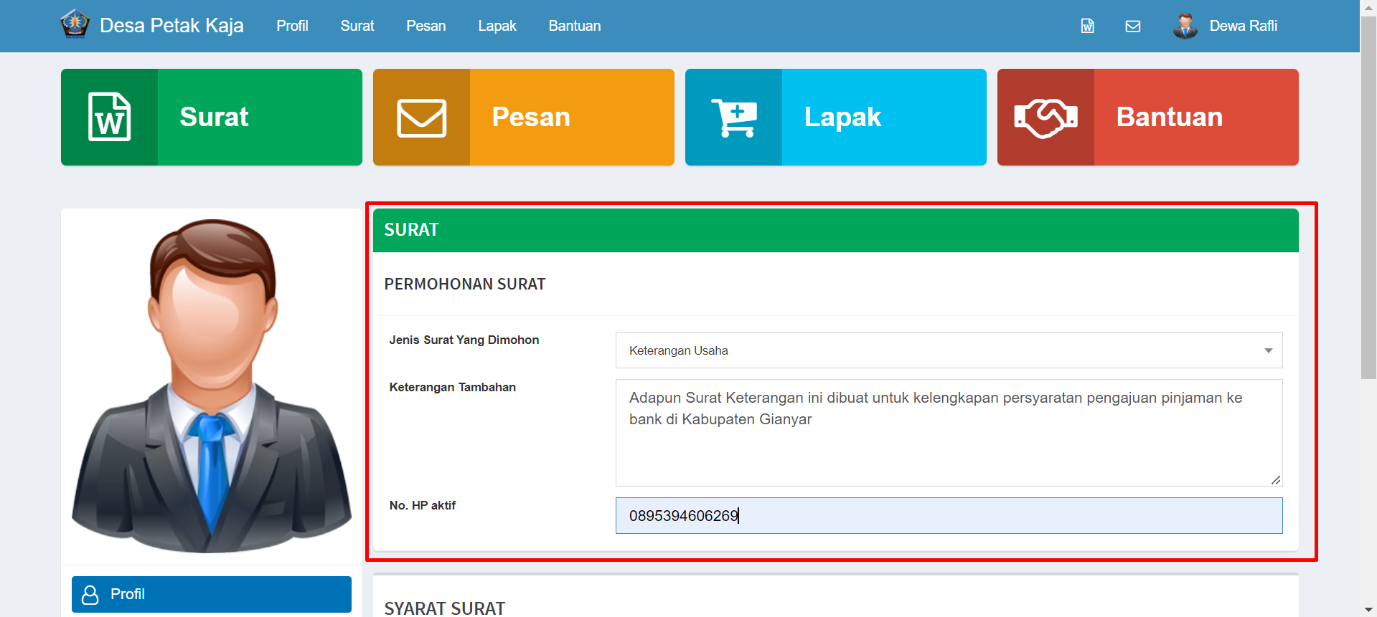
- Pada bagian ini anda perlu memilih ketiga dokumen agar dapat melanjutkan proses.
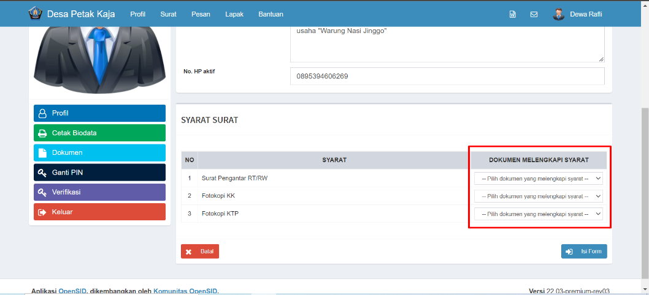
- Klik pada bagian “Pili dokumen yang melengkapi syarat” lalu klik Surat Pengantar RT/RW
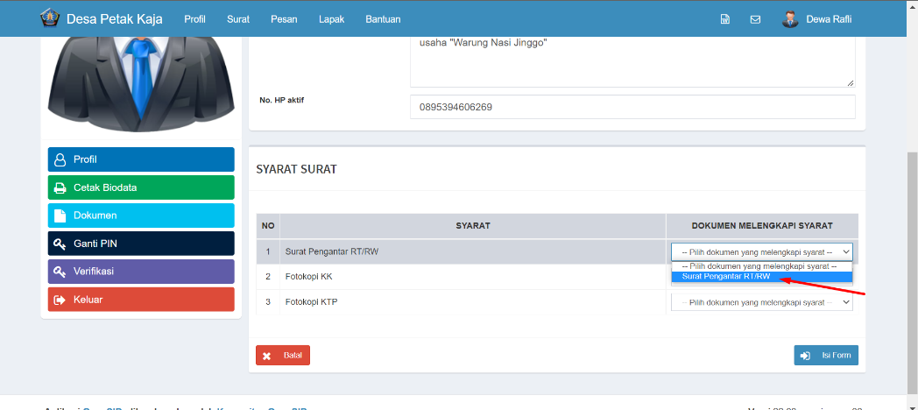
- Selanjutnya klik pada bagian “Pili dokumen yang melengkapi syarat” lalu klik Fotocopy KK
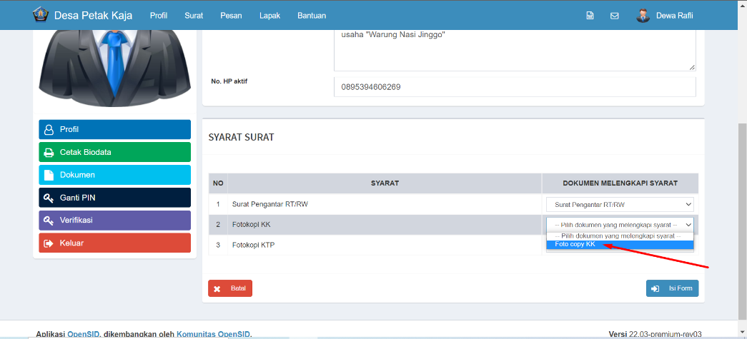
- Selanjutnya klik pada bagian “Pili dokumen yang melengkapi syarat” lalu klik Fotocopy KTP
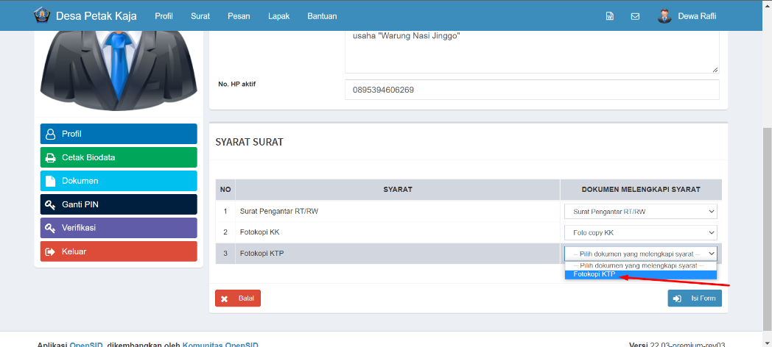
- Jika ketiga dokumen sudah dipilih lalu klik Isi Form untuk melanjutkan proses.
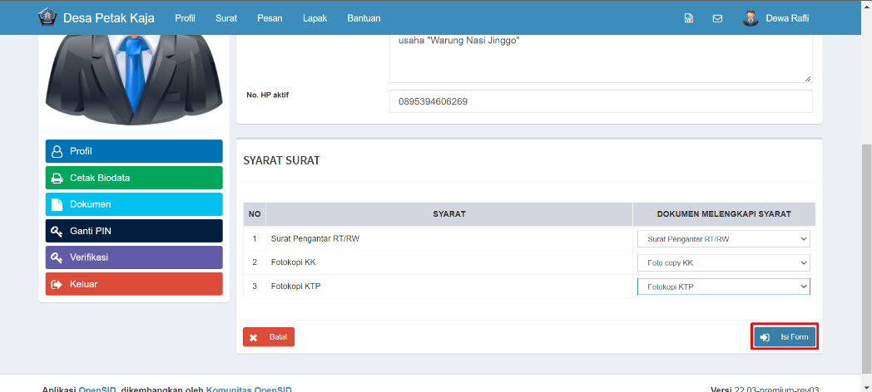
- Pada halaman ini pastikan data anda sudah benar dan juga lengkapi Nama/Jenis Usaha anda beserta Keterangan dari kebutuhan surat yang anda ajukan.
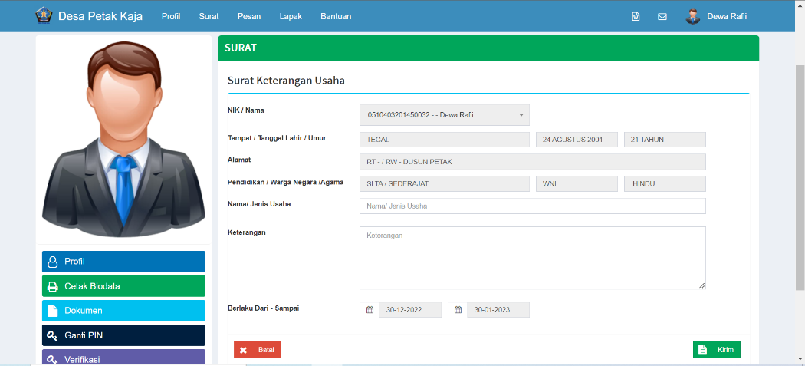
- Contoh sebagai berikut. Jika data sudah lengkap klik tombol Kirim untuk melanjutkan proses pengajuan surat.
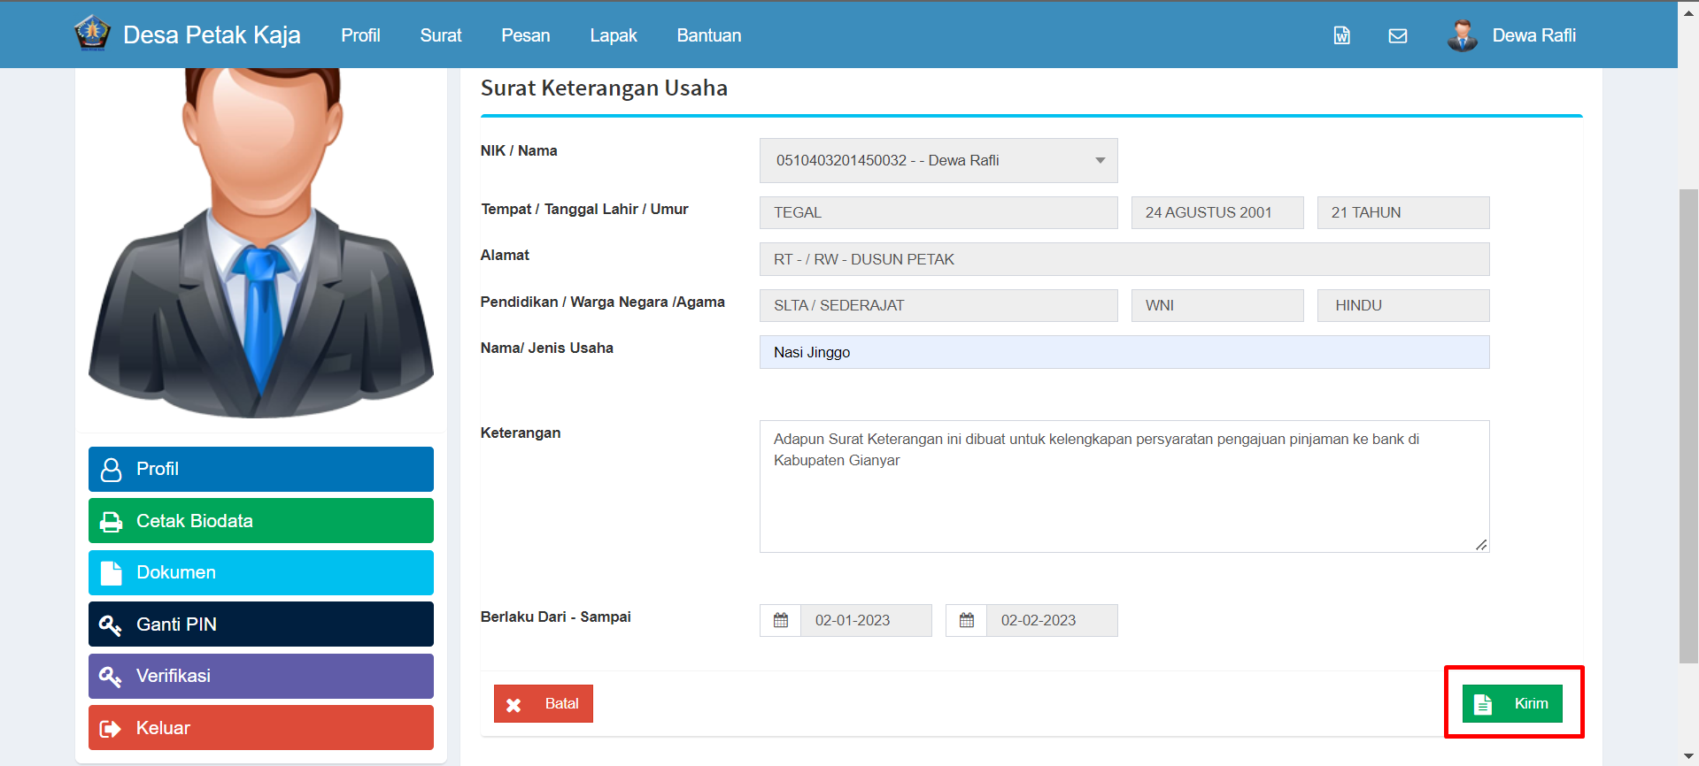
- Jika sudah maka surat sudah selesai di ajukan. Anda hanya perlu memantau dari halaman ini. Saat ini status surat masih dalam status Sedang Diproses yang artinya admin desa sedang memeriksa apakah betul data yang anda lampirkan sudah benar dan distejui oleh desa.
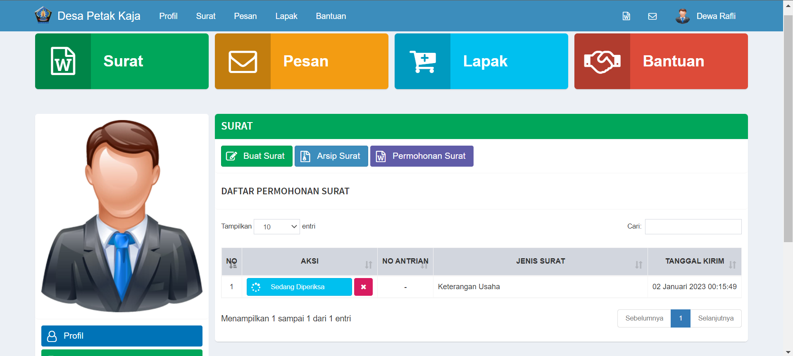
- Jika data benar maka status akan berubah menjadi Menunggu Tandatangan Kepala Desa.
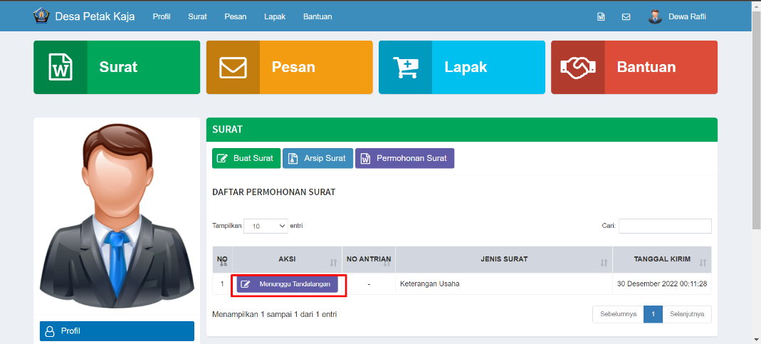
- Jika surat sudah ditandatangani Kepala Desa maka status akan berubah menjadi Siap Diambil. Maka anda hanya perlu ke Kantor Desa untuk mengambil surat tanpa perlu lagi adanya proses pendataan.


